 | 文 档 编 号 | 产品版本 | 密级
 | SJTU-RJ-2014-3-24-00 | V 1.0 | 保密
 | 项目名称：爱拼车 |  | 共 页

爱拼车项目
需求规格说明书
(仅供内部使用)

文 档 作 者： ______________________ 日期：2014/04/06
审 核 人 员： ______________________ 日期：2014/04/06
批 准 人 员： ______________________ 日期：2014/04/06



Error: Reference source not found信息安全工程学院
版权所有 不得复制

目录

目录 2
摘要 4
1. 引言 6
1.1 编写目的 6
1.2 项目背景 6
1.3 报告范围 6
1.4 定义 6
1.5 参考资料 7
2. 系统概述 7
2.1 目标 7
2.2 运行环境 7
2.3 系统范围 8
2.4 条件与限制 8
2.5 用户的特点 8
2.6 假定和约束 8
2.6.1建议开发软件运行的最短寿命 8
2.6.2进行系统方案选择比较的期限 8
2.6.3经费来源和使用限制 9
2.6.4法律和政策方面的限制 9
3. 数据描述 9
3.1 静态数据 9
3.2 动态数据 9
3.3 内部生成数据 9
3.4 数据约定 9
3.5 数据库介绍 9
3.6 数据词典 10
3.7 数据采集 10
3.7.1 要求和范围 10
3.7.2 输入的承担者 10
3.7.3 预期处理 10
3.7.4 影响 10
4. 功能需求 11
4.1 系统总体架构 11
4.1.1 系统角色 11
4.1.2 顶层功能分解图 11
4.1.3 顶层用例图 11
4.1.4 顶层活动图 12
4.1.5 用例索引 12
4.2 用例描述 12
4.2.1 用例1/U01 用户注册 12
4.2.2 用例2/U02信息发布 15
4.2.3 用例3/U03 信息匹配 17
4.2.4 用例4/U04更新数据库 19
4.2.5 用例5/U05构建通信信道 20
4.2.6 用例6/U06推送通信信息 21
4.2.7 用例7/U07修改信息 22
4.2.8 23
4.3 输入输出要求 24
4.3.1输出 24
4.3.2输入 24
5. 性能需求 25
5.1 数据精确度 25
5.2 时间特性 25
5.3 适应性 25
6. 运行需求 25
6.1 设备要求 25
6.2 网络环境 26
6.3 用户界面 26
6.4 支持软件 26
6.5 控制 26
6.6 接口 26
6.6.1 硬件接口 26
6.6.2 软件接口 27
6.7 故障处理 31
6.8 存储要求（针对软件系统，尤其数据库系统） 31
7. 其它需求 31
7.1 保密性 31
7.2 可维护性 31
7.3 可使用性 32
8. 附录-业务流程 33
8.1 系统业务概览 33
8.2 业务流程描述 33
8.2.1 公证办理 33
9. 附件二-原始报表 35
9.1 原始报表列表 35
9.2 原始报表描述表 35
10. 附件三-其他资料 36
11. 附件四-数据规格描述表 37

摘要
摘 要:
本文档是本开发小组对于“爱拼车”系统的可行性研究报告。对本项目的各项需求进行初步分析之后，做出可行性分析研究。本文档首先从可行性研究的前提进行分析，再分析了现有系统的功能和局限性，通过对比来向读者展示了本系统的优越性，以及满足特定用户群体的需求优势。而后就具体的所建议技术的可行性进行了分析，并通过数据流程图详细地描述了系统中基本的处理和数据流程，由此形象具体地展现了本系统的主要功能及实现过程。而后对经济可行性和社会可行性进行了分析，从各个方面对本系统可行性进行了论证。
关键词: “爱拼车”系统 可行性 需求分析 数据流程
缩略语说明：略

版本历史
姓名 | 日期 | 更改内容 | 版本
张宇韬，顾亿帆，杨博涵 | 2014/4/6 | 撰写需求分析报告 | V0.1

项目小组
职务 | 姓名 | 学号 | 职责
组长 | 张宇韬 | 5110729059 | 项目管理、概要设计、详细设计、数据库设计、UML建模、系统测试
组员 | 顾亿帆 | 5112409016 | 概要设计、服务器端实现、客户端实现、数据库模块实现
 | 黄超 | 5111619019 | 概要设计、需求分析、UML建模、系统测试、ER图绘制、系统测试
 | 杨博涵 | 5112029012 | 概要设计、UI设计、界面实现、UML建模、系统测试

引言

编写目的
【阐明编写需求说明书的目的，指明读者对象。】
为明确软件需求、安排项目规划与进度、组织软件开发与测试，撰写本文档。
本文档供项目经理、设计人员、开发人员参考。

项目背景
- 项目名称：爱拼车
- 项目任务提出者：爱拼车开发小组
项目开发者：爱拼车开发小组
目标用户：所有使用Android平台终端的个人用户，包括基于Android系统的手机等通信设备与应用Android系统的移动平板电脑灯
实现软件的单位：上海交通大学信息安全工程学院
- 项目与其他软件或其他系统的关系：

MySQL数据库：本软件要在服务器端使用MySQL数据库，由于数据库并不复杂，选用免费数据库，以提供分用户的数据存储。

百度地图：通过百度地图获得用户的位置，设定为默认用户出发点。通过百度地图还可以提供路径，为之后更高级版本的功能（不同出发地或目的地却有一段相同路程可以用来搭顺风车）做线路分析。

报告范围
本报告为对项目系统的需求规格说明。报告的使用者为包括组长与组员的整个小组成员。

定义
百度地图：百度地图是百度提供的一项网络地图搜索服务，覆盖了国内近400个城市、数千个区县。在百度地图里，用户可以查询街道、商场、楼盘的地理位置，也可以找到离您最近的所有餐馆、学校、银行、公园等等。2010年8月26日，在使用百度地图服务时，除普通的电子地图功能之外，新增加了三维地图按钮。
MySQL数据库：MySQL是一个关系型数据库管理系统，由瑞典MySQL AB公司开发，目前属于Oracle公司。MySQL是一种关联数据库管理系统，关联数据库将数据保存在不同的表中，而不是将所有数据放在一个大仓库内，这样就增加了速度并提高了灵活性。MySQL所使用的SQL语言是用于访问数据库的最常用标准化语言。MySQL软件采用了双授权政策（本词条“授权政策”），它分为社区版和商业版，由于其体积小、速度快、总体拥有成本低，尤其是开放源码这一特点，一般中小型网站的开发都选择MySQL作为网站数据库。由于其社区版的性能卓越，搭配PHP和Apache可组成良好的开发环境。

参考资料
[1] Thinking in java（4th），Bruce Eckel 著， 陈昊鹏 译，机械工业出版社
[2] www.google.com网页提供的资料支持
[3] map.baidu.com网页提供的百度地图服务
[4]疯狂Android讲义（第2版），李刚 编著， 电子工业出版社
[5] http://nqdeng.github.io/7-days-nodejs/ 网页提供的资料支持

系统概述

目标
目前出租车以无停运时间，车行方便，随意性强，速度快等理由成为令很多人希望选择的交通工具，但其打车费用高昂阻止了很多人的选择。另一方面，每辆出租车的标准座位有4个（不含司机），但多数情况下载客出租车的载客数量未达到4人，造成了出租车运营的浪费。本系统旨在为对价格敏感且希望乘坐出租车的乘客提供拼车平台，能够约定时间地点一起出行，分摊出租车费用。
具体流程如下：假设2个用户在一个时间段里需要乘坐出租车，而且起点和终点都是一样的，如果他们的出行时间段里有重合的地方，这样他们就可以拼车去，分摊出租车费用（针对主要是长途的出租车，如闵行交大到浦东机场）。“爱拼车”提供了这样的平台，用户把自己的乘车需求提交到服务器，只要服务器匹配到2个用户有相同的起点和终点，且时间段有重合，便认为匹配成功，并把消息推送给这2个用户，该消息包括他们的可出行时间段，服务器也为2个用户的客户端建立网络聊天连接，他们可以通过聊天来确定回合地点和时间，从而一起打车，分摊出租车费用。

运行环境
操作系统：Android 2.3及以上系统
支持环境：任意操作系统为Android 2.3及以上系统的移动设备，包括智能手机、平板电脑及其它智能设备等。
数 据 库：
开发工具：eclipse

系统范围
理论上任意操作系统为Android 2.3及以上系统的移动设备，包括智能手机、平板电脑及其它智能设备等都是潜在用户，均可使用。实际上，目标对象除以上要求外，还需要符合对价格敏感、希望以出租车为出行方式等条件。

条件与限制
需要用户具备操作系统为Android 2.3及以上系统的移动设备，包括智能手机、平板电脑及其它智能设备等。同时，为了连接服务器，必须能够上网。最后，由于最终目的是为了打车，因此理论上所有能够联网的地区都能提供服务，但实际只有在出租车运营的区域才会具有意义。

用户的特点
本产品用户对文化水平的需求不高，没有其它技术专长的要求。本产品用户界面十分友好，因此仅需要会智能手机的基本操作。
由于用户的出行频度和行为存在十分显著的差异，用户预期使用频度因人而异。对于每日打车上班的上班族，则会有每天2次的使用。而频繁出差的人士，大概会有每月3次的使用，对于偶尔同学聚会或者突发事件，则可能会有一季度（3个月）一次的使用。
此外，目标用户通常还具有以下特点：追求舒适，希望能够乘坐出租车（而不是地铁、公交等代步工具或者步行）；对价格敏感。

假定和约束

2.6.1建议开发软件运行的最短寿命
“爱拼车”系统是弥补了用户对于同乘出租车拼车的需求，是目前应用市场的一个空缺。虽然打车软件盛行，但是“爱拼车”主要针对想利用拼车来分摊出租车费用的用户（针对主要是长途的打底，如闵行交大到浦东机场），这个需求长久存在，而且有利于环保和节约能源，因此能得到政府的支持。本开发团队在后期也会陆续增添新功能，因此建议本开发软件运行的最短寿命为1年。

2.6.2进行系统方案选择比较的期限
备选方案是在百度地图或其他地图应用下进行扩展，以插件形式发布这样的拼车服务。我们在初期就对2个方案进行了对比，否决了该备选方案，原因是地图应用不易扩展，无法调用其高权限接口，会影响原地图服务的界面和交互体验，局限性较大。
在否决了备用方案之后，我们选择了目前的方案，因此方案选择比较期限在本报告前已经完成。

2.6.3经费来源和使用限制
本系统由项目小组自发开发，没有固定的项目经费来源。相关的技术指导书籍及其他一些资料除有图书馆借阅外，购买的书籍以及印制的资料均须小组成员自己承担。网上所查资料，多为免费资源，有些下载资源所需费用也有小组成员自己承担。

2.6.4法律和政策方面的限制
本系统是拼车需求的提交和匹配平台，在用户隐私安全和保密性上做的很好，匹配到的用户间的交互由用户自主沟通，本系统不负责用户的自主沟通。
拼车在西方国家是得到政府的大力提倡的，不仅能减少碳排放，有利于环保，而且能减少能源消耗率。在我国，黑车是犯法的，而本系统是有用户自行会面和打的，整个过程符合出租车运营规范和标准。因此不仅没有违背相关法律，而且在政策方面是会得到政府的支持的。

数据描述

静态数据
- 系统数据库内的数据元素
  - 已注册用户的用户名
  - 已注册用户的用户密码
  - 已注册用户的手机号
  - 已注册用户的真实姓名
  - 已注册用户的其他非必须填写信息

- 百度地图的数据元素
  - 地图基本数据包
百度地图的基本数据包，包括三维图、卫星图等
  - 地图的各地名
包括建筑物名、街道名等，便于通过名字搜索地点
  - 地图的路线数据
通过智能数据库计算出最便捷的行车路线，里程等
  - 各个城市的出租车费用
百度地图记录有各个城市的出租车的起步价、附加费等

动态数据
输入数据
- 用户初次注册时的用户信息
- 用户拼车需求的起点
- 用户拼车需求的终点
- 用户拼车需求的出行时间段
输出数据
- 系统匹配到的相同乘车需求信息
- 系统推荐建议集合的起点
- 系统计算出的应分摊的打车费用
- 系统为匹配到的用户之间建立网络聊天通道

内部生成数据
软件内部生成数据主要集中在系统的数据库中。用户数据库保存着注册用户的相关信息；拼车需求的数据库保存着用户提交的拼车需求的相关信息（起点、终点、可出行时间段等）；匹配到相关的拼车需求后，系统智能计算的推荐集合地点，打车费用等，再结合两个用户的起点、终点、可出行时间等，把这些信息封装到一个数据包中，推送给匹配到的两个用户；以及最后为匹配到的用户之间建立网络聊天通道，使用CS模式，通过服务器向匹配到的用户发送双方的信息，建立交互。

数据约定

用户注册数据
用户名 | ID_NAME | 2-20字节
用户密码 | ID_PASSWORD | 8-20字节
用户真实姓名 | ID_REAL_NAME | 2-20字节
用户身份证号 | ID_CARD | 15-18字节
用户手机号 | ID_TEL_NUMBER | 11字节

拼车需求数据
起点 | ID_POSITION | 100字节以内
终点 | ID_DESTINATION | 100字节以内
拼车时间 | ID_TIME | 100字节以内

匹配通知数据
推荐集合地 | ID_SUGGESTION | 100字节以内
用户A终点 | ID_A_DESTINATION | 100字节以内
用户B终点 | ID_B_DESTINATION | 100字节以内
用户A费用 | ID_A_FARE | 20字节以内
用户B费用 | ID_B_FARE | 20字节以内

数据库介绍
MySQL数据库：MySQL是一个关系型数据库管理系统，由瑞典MySQL AB公司开发，目前属于Oracle公司。MySQL是一种关联数据库管理系统，关联数据库将数据保存在不同的表中，而不是将所有数据放在一个大仓库内，这样就增加了速度并提高了灵活性。MySQL所使用的SQL语言是用于访问数据库的最常用标准化语言。MySQL软件采用了双授权政策（本词条“授权政策”），它分为社区版和商业版，由于其体积小、速度快、总体拥有成本低，尤其是开放源码这一特点，一般中小型网站的开发都选择MySQL作为网站数据库。由于其社区版的性能卓越，搭配PHP和Apache可组成良好的开发环境。

数据词典
名字：用户注册
描述：新用户提交注册信息给系统
定义：用户注册信息=用户名+用户名密码+用户真实姓名+用户手机号+用户身份证
位置：新用户注册后存入数据库

名字：加密用户信息
描述：将用户信息特别是密码保存为密文的形式
定义：密文=原文+密钥
位置：用户注册向系统提交信息

名字：拼车信息发布
描述：用户提交拼车需求信息
定义：拼车信息=起点+终点+拼车时间段
位置：用户提交拼车需求信息后存入数据库

名字：地点名称的地图定位
描述：用户输入起点终点名称后百度地图来定位
定义：具体地点=地点名称+地图定位服务
位置：用户输入起点终点名称后由百度地图来定位

名字：地图匹配地点
描述：调用百度地图接口匹配起点终点
定义：匹配地点=用户A地点+用户B地点
位置：调用百度地图来匹配

名字：推荐集合地点
描述：调用百度地图接口智能计算推荐集合地点
定义：建议集合地点=用户A起点+用户B起点
位置：调用百度地图来匹配和计算

名字：计算分摊费用
描述：地图服务根据路线长度来分配
定义：分摊费用=路线长度+出租车收费标准
位置：由百度地图路线服务和收费标准计算

名字：推送匹配信息
描述：系统向匹配到的两个用户推送匹配信息
定义：匹配成功信息=两用户的起点+终点+时间+推荐集合地点+分摊费用
位置：系统从数据库匹配成功后推送出来

名字：加构建聊天通道
描述：系统为匹配到的用户构建聊天通道
定义：聊天通道=用户Aid+用户Bid+信息
位置：服务器与客户端建立CS连接

数据采集

要求和范围

3.7.1.1用户注册数据
数据采集内容 | 数据采集限制 | 数据采集来源
用户名 | 2-20字节 | 用户
用户密码 | 8-20字节 | 用户
用户真实姓名 | 2-20字节 | 用户
用户身份证号 | 15-18字节 | 用户
用户手机号 | 11字节 | 用户

3.7.1.2拼车需求数据
数据采集内容 | 数据采集限制 | 数据采集来源
起点 | 100字节以内 | 用户
终点 | 100字节以内 | 用户
拼车时间 | 100字节以内 | 用户

3.7.1.3百度地图数据
数据采集内容 | 数据采集限制 | 数据采集来源
地点名称 | 100字节以内 | 用户
地点位置 | 100字节以内 | 百度地图
行车路线 | 100字节以内 | 百度地图
城市出租车费用 | 100字节以内 | 百度地图

3.7.1.4匹配通知数据
数据采集内容 | 数据采集限制 | 数据采集来源
推荐集合地 | 100字节以内 | 百度地图
用户A终点 | 100字节以内 | 系统数据库
用户B终点 | 100字节以内 | 系统数据库
用户A费用 | 100字节以内 | 系统
用户B费用 | 100字节以内 | 系统

输入的承担者

3.7.2.1用户注册数据
输入内容 | 输入者
用户名 | 用户
用户密码 | 用户
用户真实姓名 | 用户
用户身份证号 | 用户
用户手机号 | 用户

3.7.2.2拼车需求数据
输入内容 | 输入者
起点 | 用户
终点 | 用户
拼车时间 | 用户

3.7.2.3百度地图相关数据
输入内容 | 输入者
地点名称 | 用户
地点位置 | 百度地图
行车路线 | 百度地图
城市出租车费用 | 百度地图

3.7.2.4聊天连接数据
输入内容 | 输入者
聊天连接通道 | 系统
聊天内容 | 用户

预期处理
对采集的数据不需要做特殊格式要求，因为用户都为基本的android平台使用者，以虚拟键盘键入和屏幕点击为最主要的方式，所以在格式方面无需做过多要求及转化工具。
从系统角度来说，为了辨识用户输入，应按照需要的格式对用户的输入进行转化，并对用户的输入长度等进行限制，如标准的11位手机号码和15、18位身份证号码，以防止软件溢出或者数据有误等。
对于用户注册的信息还需要经过加密处理，特别是用户密码等重要敏感数据，加密后传入数据库中存储。

影响

3.7.4.1对设备的影响
用户只需要拥有一台Android 2.3及以上系统的嵌入式设备和网络连接，没有其他特殊要求。

3.7.4.2对现有软件的影响
需要调用到百度地图的数据库，并用其接口进行智能匹配和智能计算，需要其开放相应的接口和数据项。

3.7.4.3对用户的影响
本系统用户群体广泛，所有拥有Android 2.3及以上系统设备的用户均可以使用本系统。本系统对用户出行体验有较大改善。

3.7.4.4对系统运行的影响
对系统运行没有特殊影响。

3.7.4.5对开发环境的影响
对开发环境没有特殊影响。

3.7.4.6对运行环境的影响
对运行环境没有特殊影响。

3.7.4.7对经费支出的影响
系统的运行只需必要的网络流量，除此之外没有其他的支出。

功能需求

系统总体架构

系统角色
用户群：软件系统注册用户，可以发布拼车请求信息。
软件系统服务器：1.可以更新数据库中的注册用户信息
2.可以对用户群发布的拼车信息请求进行匹配
3.可以构建用户群之间的通信信道并推送用户之前发送的信息。
4.可以调用系统所需要的其他软件的API

顶层功能分解图
系统软件采用UML设计，无此图

顶层用例图
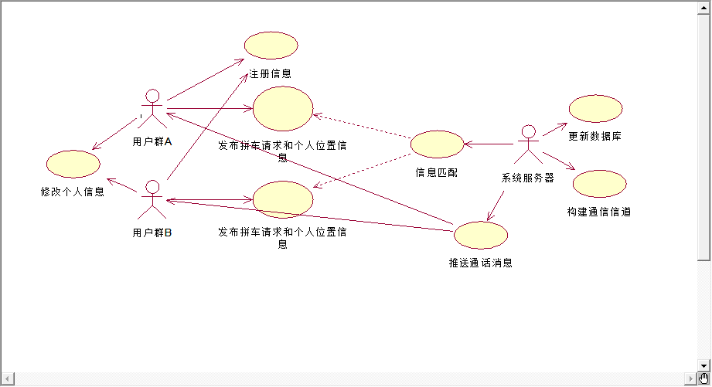
图4.1.3拼车系统顶层用例图

顶层活动图
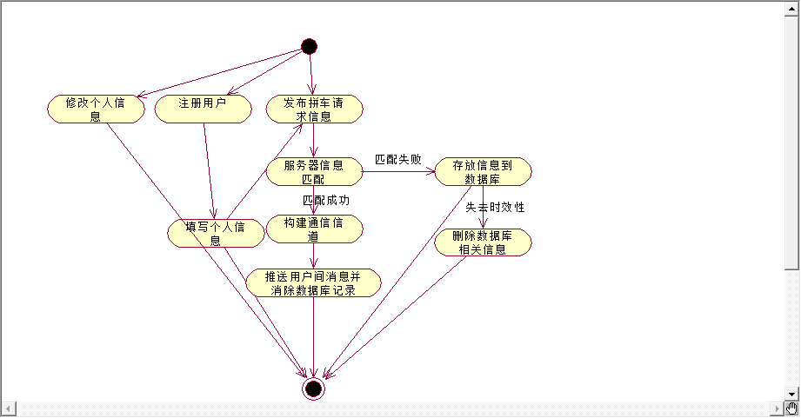
图4.1.4拼车软件系统顶层活动图

用例索引
顺序号 | 用例编号 | 用例名称 | 业务编号 | 业务名称
 | U01 | 用户注册 | 01 | 个人信息注册
 | U02 | 信息发布 | 02 | 个人信息修改
 | U03 | 信息匹配 | 03 | 发布拼车请求和个人位置信息
 | U04 | 更新数据库 | 04 | 更新用户列表和拼车请求信息
 | U05 | 构建通信信道
 | U06 | 推送通话信息
 | U07 | 修改信息

用例描述

用例1/U01 用户注册
用例名称 | 用户注册 | 用例编号 | U01 | 设计者 | 拼车软件系统设计小组
对应业务 | 个人信息注册和修改 | 业务编号 | 01 | 调查者 | 无
用例描述 | 在使用拼车软件系统时，需要进行用户注册，  包括账号，密码，个人情况信息，如手机号。  个人信息发生变化时，也需要进行相关的修改。
触发条件 | 第一次使用拼车软件系统或用户点击用户注册图标或者修改个人信息图标
输入 | 用户个人信息：  用户名：ID_NAME;  用户密码：ID_PASSWORD;  用户真实姓名：ID_REAL_NAME;  用户身份证号：ID_CARD;  用户手机号：ID_TEL_NUMBER;
加工 | 输入信息全部进行加密，防止信息泄露
输出 | 加密后用户个人信息，并发送到服务器数据库
说明  /  注释 | 此部分信息必须保证真实性（如手机号码，它是用户间进行沟通的第一途径），否则将无法保证软件系统的正常使用。

参与角色及权限
用户群：提供个人信息
服务器：接收用户群发来的信息（加密信息）

用例分解图
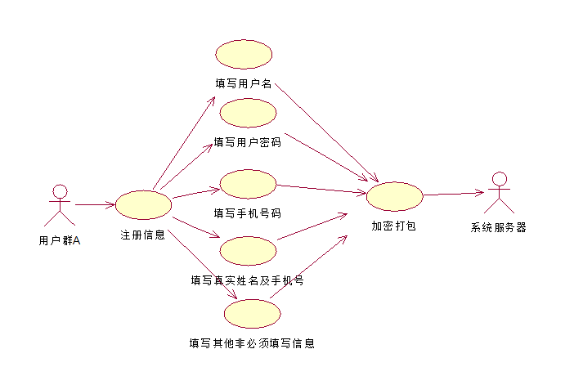
4.2.1.2用户注册用例图

活动图

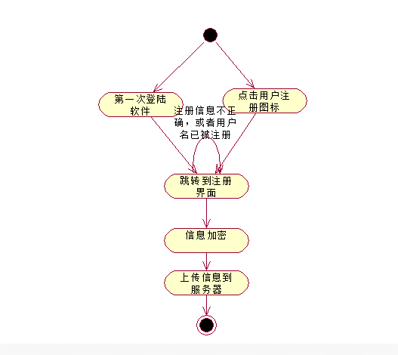
4.2.1.3用户注册活动图

用例2/U02信息发布
用例名称 | 信息发布 | 用例编号 | U02 | 设计者 | 拼车软件系统开发小组
对应业务 | 发布拼车请求和个人位置信息 | 业务编号 | 03 | 调查者
用例描述 | 信息发布时拼车软件系统的一个重要环节，当用户有拼车需求时，用户发布相关信息（包括时间，现在的位置，目的地，拼车人数等相关信息）  位置信息可以通过调用用户手机的手机地图API来推送
触发条件 | 填写好相关信息并点击发布按键
输入 | 用户位置：ID_POSITION;  用户目的地：ID_DESTINATION;  拼车时间：ID_TIME;
加工 | 信息加密发送
输出 | 将输入信息和用户的ID_NAME发送到服务器端
说明  /  注释 | 目的地位置为用户自行填写，为了保证拼配效率和节约用户的时间，需保证目的地位置的正确性。对于目的地位置我们会调用百度地图的接口进行位置确认，如果百度地图无法找到此位置，则我们会反馈相关信息。

参与者及权限
用户群：发布拼车请求信息
服务器端：接收用户发布的信息

用例分解图
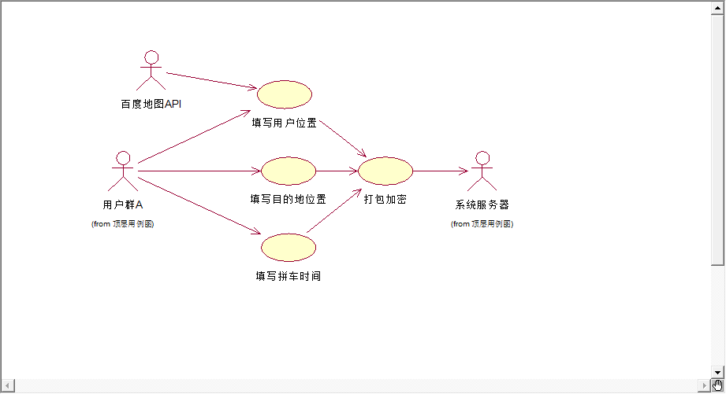
4.2.2.2用例分解图

用例活动图
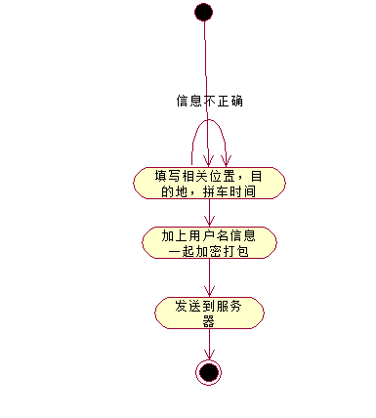
4.2.2.3用例活动图

用例3/U03 信息匹配
用例名称 | 信息匹配 | 用例编号 | U03 | 设计者 | 拼车软件系统设计小组
对应业务 |  | 业务编号 |  | 调查者
用例描述 | 对于用户群发送的拼车请求以及相关信息，服务器进行智能匹配，根据用户发布的位置信息，目的地，时间进行最小距离矢量的匹配，以满足客户需求。
触发条件 | 服务器端接收到用户发来的拼车请求信息
输入 | 客户端发送来的打包文件
加工 | 对发送来的文件包解压解密  利用百度地图确定位置的合理性  按匹配算法在数据库中确定匹配到的对象
输出 | 两组匹配到的用户信息或者报错或者将信息存入数据库

参与者及权限
服务器：根据用户提供的信息进行信息匹配。

用例分解图
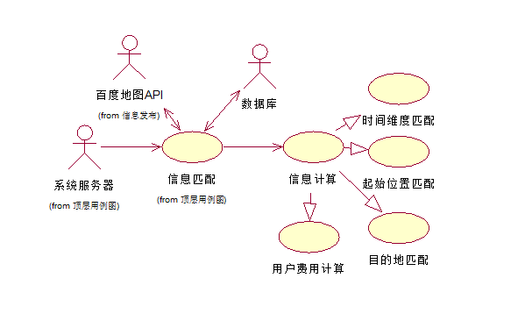
图4.2.3.2信息匹配用例图

用例活动图
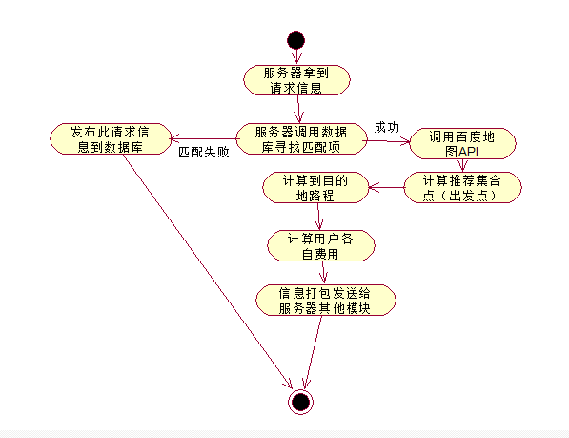
图4.2.3.3用例活动图

用例4/U04更新数据库
用例名称 | 办公管理 | 用例编号 | U01 | 设计者 | 拼车软件系统设计小组
对应业务 |  | 业务编号 |  | 调查者
用例描述 | 主要是对各种文件、通知、规范、规定的网上收发；公司员工之间电子邮件的收发；为公司员工提供电子公告栏和BBS站，进行技术、信息交流。  1.文件、通知、规范、规定的网上收发  对于环宇集团公司来说，分公司多，又分散分布。以前收发文件、通知、规范、规定不方便。通过网上收发文件、通知、规范、规定，既方便又快速。  2.电子邮件的收发  为环宇集团职工提供一个收发电子邮件的平台。  3.电子公告栏和BBS站  提供一个电子公告栏和BBS站，以便进行技术和信息的交流。
触发条件
支持文件
输入 | 文件、通知、规范、规定主题和内容，接受人
加工 | - 文件、通知、规范、规定的发送  专门的负责人把文件、通知、规范、规定按级别和类别  2）文件、通知、规范、规定的接受  相应的人就可进行接受
输出 | 文件、通知、规范、规定
注意事项
说明
/
注释

用例5/U05构建通信信道

用例名称 | 办公管理 | 用例编号 | U01 | 设计者 | 拼车软件系统设计小组
对应业务 |  | 业务编号 |  | 调查者
用例描述 | 主要是对各种文件、通知、规范、规定的网上收发；公司员工之间电子邮件的收发；为公司员工提供电子公告栏和BBS站，进行技术、信息交流。  1.文件、通知、规范、规定的网上收发  对于环宇集团公司来说，分公司多，又分散分布。以前收发文件、通知、规范、规定不方便。通过网上收发文件、通知、规范、规定，既方便又快速。  2.电子邮件的收发  为环宇集团职工提供一个收发电子邮件的平台。  3.电子公告栏和BBS站  提供一个电子公告栏和BBS站，以便进行技术和信息的交流。
触发条件
支持文件
输入 | 文件、通知、规范、规定主题和内容，接受人
加工 | - 文件、通知、规范、规定的发送  专门的负责人把文件、通知、规范、规定按级别和类别  2）文件、通知、规范、规定的接受  相应的人就可进行接受
输出 | 文件、通知、规范、规定
注意事项
说明
/
注释

用例6/U06推送通信信息
用例名称 | 办公管理 | 用例编号 | U01 | 设计者 | 拼车软件系统设计小组
对应业务 |  | 业务编号 |  | 调查者
用例描述 | 主要是对各种文件、通知、规范、规定的网上收发；公司员工之间电子邮件的收发；为公司员工提供电子公告栏和BBS站，进行技术、信息交流。  1.文件、通知、规范、规定的网上收发  对于环宇集团公司来说，分公司多，又分散分布。以前收发文件、通知、规范、规定不方便。通过网上收发文件、通知、规范、规定，既方便又快速。  2.电子邮件的收发  为环宇集团职工提供一个收发电子邮件的平台。  3.电子公告栏和BBS站  提供一个电子公告栏和BBS站，以便进行技术和信息的交流。
触发条件
支持文件
输入 | 文件、通知、规范、规定主题和内容，接受人
加工 | - 文件、通知、规范、规定的发送  专门的负责人把文件、通知、规范、规定按级别和类别  2）文件、通知、规范、规定的接受  相应的人就可进行接受
输出 | 文件、通知、规范、规定
注意事项
说明
/
注释

用例7/U07修改信息
用例名称 | 办公管理 | 用例编号 | U01 | 设计者 | 拼车软件系统设计小组
对应业务 |  | 业务编号 |  | 调查者
用例描述 | 主要是对各种文件、通知、规范、规定的网上收发；公司员工之间电子邮件的收发；为公司员工提供电子公告栏和BBS站，进行技术、信息交流。  1.文件、通知、规范、规定的网上收发  对于环宇集团公司来说，分公司多，又分散分布。以前收发文件、通知、规范、规定不方便。通过网上收发文件、通知、规范、规定，既方便又快速。  2.电子邮件的收发  为环宇集团职工提供一个收发电子邮件的平台。  3.电子公告栏和BBS站  提供一个电子公告栏和BBS站，以便进行技术和信息的交流。
触发条件
支持文件
输入 | 文件、通知、规范、规定主题和内容，接受人
加工 | - 文件、通知、规范、规定的发送  专门的负责人把文件、通知、规范、规定按级别和类别  2）文件、通知、规范、规定的接受  相应的人就可进行接受
输出 | 文件、通知、规范、规定
注意事项
说明
/
注释

用例名称 | 办公管理 | 用例编号 | U01 | 设计者 | 拼车软件系统设计小组
对应业务 |  | 业务编号 |  | 调查者
用例描述 | 主要是对各种文件、通知、规范、规定的网上收发；公司员工之间电子邮件的收发；为公司员工提供电子公告栏和BBS站，进行技术、信息交流。  1.文件、通知、规范、规定的网上收发  对于环宇集团公司来说，分公司多，又分散分布。以前收发文件、通知、规范、规定不方便。通过网上收发文件、通知、规范、规定，既方便又快速。  2.电子邮件的收发  为环宇集团职工提供一个收发电子邮件的平台。  3.电子公告栏和BBS站  提供一个电子公告栏和BBS站，以便进行技术和信息的交流。
触发条件
支持文件
输入 | 文件、通知、规范、规定主题和内容，接受人
加工 | - 文件、通知、规范、规定的发送  专门的负责人把文件、通知、规范、规定按级别和类别  2）文件、通知、规范、规定的接受  相应的人就可进行接受
输出 | 文件、通知、规范、规定
注意事项
说明
/
注释

输入输出要求

4.3.1输出
一旦2个用户的乘车需求匹配成功了，服务器会推送给用户匹配成功的提示，也包括了他们的可出行时间段的信息，并建立网络聊天的连接，供用户实事交互。

4.3.2输入
用户通过输入名称结合GPS定位服务来提交乘车的起点和终点，还有可出行的时间段。

性能需求

数据精确度
（1）定位精度：定位的能力是我们无法控制的，只能与百度地图精度同步，如果选用GPS定位的话效果会更好，不过鉴于位置模糊搜索与提供聊天功能使用户自行决定见面出行区域，定位服务不需要特别精准。
（2）信息精度：前期版本以距离作为主参数匹配，后期版本根据用户信息维度的相似度进行聚类匹配。

时间特性
（1）系统可运行时间段：我们的系统在每个时间段均有相应需求，所以除维护时段外，24小时保证服务。
（2）响应时间要求：服务器处理速度为毫秒级别的速度，大量的时间开销主要在信号的传播时延，所以我们的系统以秒级别作为响应速度，基本上可以满足所有需求。

适应性
本系统具有较强的适应性。由于Android向下兼容做得还算出色，因此更高版本的操作系统不会对本系统产生影响。
本系统会与百度地图相接，百度地图是一个非常稳定的系统，因此很长时间在接口问题也不会出现问题。
我们还准备开发更高版本系统，因此在第一版本中一些看起来没有必要的过程（比如利用百度地图计算距离从而推荐车费分摊额）在后期版本中显得很有必要。

运行需求

设备要求
客户端：
CPU：ARMv7
内存：384M
存储空间：200M
网络连接：WIFI或移动网络
输入设备：虚拟或实体键盘
输出设备：显视屏
服务器端：
CPU：Intel Core2 Duo 2.00GHz
内存：768M
存储空间：2G
网络连接：100M光纤
输入设备：键盘
输出设备：显示器

网络环境

用户界面

支持软件
开发：
客户端：
操作系统：Windows 7
开发环境：Java 7/8，Eclipse/Idea，Android SDK
测试支持软件：Android Debug Bridge
服务器端：
操作系统：Linux
开发环境：Node.js

使用：
客户端：
操作系统：Android 2.3及以上
外部软件：百度地图
服务器端：
操作系统：Linux
运行环境：Node.js

控制
客户端：虚拟或实体键盘，GPS定位
服务器端：键盘

接口

硬件接口
客户端：WIFI或移动网络
服务器端：无

软件接口
客户端：无
服务器端：数据库接口，百度地图API。
百度地图API说明：
地址：http://api.map.baidu.com/direction/v1
参数：
参数 | 是否必须 | 格式举例 | 参数含义
origin | 必选 | 名称：百度大厦  坐标格式为：lat<纬度>,lng<经度>  名称+经纬度：百度大厦|40.056878,116.30815 | 起点名称或经纬度，或者可同时提供名称和经纬度，此时经纬度优先级高，将作为导航依据，名称只负责展示。
destination | 必选 | 名称：天安门  经纬度：39.915285, 116.403857  坐标格式为：lat<纬度>,lng<经度>  名称+经纬度：百度大厦|40.056878,116.30815 | 起点名称或经纬度，或者可同时提供名称和经纬度，此时经纬度优先级高，将作为导航依据，名称只负责展示。
mode | 选填，默认为driving | driving(驾车模式) | 导航模式，包括：driving（驾车）、walking（步行）、transit（公交）
region | 必填 | 北京 | 公交、步行导航时该参数必填。
origin_region | 必填 | 北京 | 起始点所在城市，驾车导航时必填。
destination_region | 必填 | 北京 | 终点所在城市，驾车导航时必填。
output | 选填，默认为xml | json | 表示输出类型，可设置为xml或json，默认为xml。
coord_type | 选填，默认为bd09ll | gcj02(国测局坐标，如google，soso地图均采用该坐标) | 坐标类型，可选参数，默认为bd09ll。允许的值为：bd09ll（百度经纬度坐标）、bd09mc（百度摩卡托坐标）、gcj02（国测局加密坐标）、wgs84（gps设备获取的坐标）。
waypoints | 选填 | 奎科科技大厦|西单 | 途经点集合，包括一个或多个用竖线字符 "|" 分隔的地址名称或经纬度。
tactics | 选填 | 11 | 导航策略。导航路线类型，10，不走高速；11、最少时间；12、最短路径。
ak | 必填 | E4805d16520de693a3fe707cdc962045 | 用户的访问权限
sn | 选填 |  | 用户的权限签名
timestamp | sn存在时必填 |  | 时间戳，与sn配合使用。
示例：http://api.map.baidu.com/direction/v1?mode=driving&origin=清华大学&destination=北京大学&origin_region=北京&destination_region=北京&output=json&ak=E4805d16520de693a3fe707cdc962045
注：由于本项目的性质，mode参数均使用默认参数（driving）。
返回值：
返回值参数名称（response） |  |  |  |  | 参数含义 | 备注
status |  |  |  |  | 状态码 | 0：成功  2：参数错误  5：权限或配额校验失败
message |  |  |  |  | 状态码对应的信息 | 例如 message："ok"
type |  |  |  |  | 返回数据类型 | 1：起终点是模糊的，此时给出的是选择页面  2：起终点都是明确的，直跳
info |  |  |  |  | 版权信息
result |  |  |  |  | 返回的结果
mode=driving  type=2 | routes | distance |  |  | 方案距离 | 单位：米
mode=driving  type=2 | routes | duration |  |  | 线路耗时 | 单位：秒
mode=driving  type=2 | routes | steps | area |  | 标示该路段是否在城市内部,取值如下:  0：不在城市内部  1：在城市内部 | 目前为 0
mode=driving  type=2 | routes | steps | direction |  | 进入道路的角度 | 枚举值，返回值在0-11之间的一个值，共12个枚举值，以30度递进，即每个值代表角度范围为30度；其中返回"0"代表345度到15度，以此类推， 返回"11"代表315度到345度"；分别代表的含义 是：0-[345°-15°]；1-[15°-45°]；2-[45°-75°]；3-[75°-105°]；4-[105°-135°]；5-[135°-165°]；6-[165°-195°]；7-[195°-225°]；8-[225°-255°]；9-[255°-285°]；10-[285°-315°]；11-[315°-345°]
mode=driving  type=2 | routes | steps | distance |  | 路段距离 | 单位：米
mode=driving  type=2 | routes | steps | duration |  | 路段耗时 | 单位：秒
mode=driving  type=2 | routes | steps | instruction |  | 路段描述
mode=driving  type=2 | routes | steps | path |  | 路段位置坐标描述 | 如"116.30815169816,40.057096534337"
mode=driving  type=2 | routes | steps | pois |  | 途径兴趣点poi信息
mode=driving  type=2 | routes | steps | type |  | 路段等级类别 | 枚举值，返回在0-9之间的一个值，共10个枚举值；分别代表的含义是：0-高速公路；1-城市高速路；2-国道；3-省道；4-县道；5-乡镇村道；6-其他道路；7-九级路；8-航线；9-行人道路
mode=driving  type=2 | routes | steps | turn |  | 机动转向点，包括基准八个方向、环岛、分歧等 | 枚举值，返回0-16之间的一个值，共17个枚举值；分别代表的含义是：0-无效；1-直行；2-右前方转弯；3-右转；4-右后方转弯；5-掉头；6- 左后方转弯；7-左转；8-左前方转弯；9-左侧；10-右侧；11-分歧-左；12-分歧中央；13-分歧右；14-环岛；15-进渡口；16-出渡口
mode=driving  type=2 | routes | steps | stepOrigin Location | lng | 路段起点经度
 |  |  |  | lat | 路段起点纬度
mode=driving  type=2 | routes | steps | stepDestin ationLocation | lng | 路段终点经度
 |  |  |  | lat | 路段终点纬度
mode=driving  type=2 | routes | originLocation | 起点经纬度坐标
mode=driving  type=2 | routes | destinationLoc ation | 终点经纬度坐标
mode=driving  type=2 | origin | area_id | 起点所在城市代码 |  |  | 如：北京 131
mode=driving  type=2 | origin | cname | 城市名称
mode=driving  type=2 | origin | uid | 起点的id
mode=driving  type=2 | origin | wd | 起点的搜索关键字
mode=driving  type=2 | origin | originPt | 起点经纬度
mode=driving  type=2 | destination | area_id | 终点所在城市代码
mode=driving  type=2 | destination | cname | 终点城市名称
mode=driving  type=2 | destination | uid | 终点id
mode=driving  type=2 | destination | wd | 终点的搜索关键字
mode=driving  type=2 | destination | destinationPt | 终点经纬度坐标
mode=driving  type=2 | taxi | detail | desc | 描述
mode=driving  type=2 | taxi | detail | km_price | 每公里价格
mode=driving  type=2 | taxi | detail | start_price | 起步价
mode=driving  type=2 | taxi | detail | total_price | 总价格
mode=driving  type=2 | taxi | distance | 起终点之间距离
mode=driving  type=2 | taxi | duration | 起终点方案耗时
mode=driving  type=2 | taxi | remark | 详细信息

故障处理
客户端：
用户非法输入：显示错误信息
无网络接入：提示用户需要网络接入
服务器端：
非法请求：返回错误信息
用户连接中断：等待用户重新连接

存储要求（针对软件系统，尤其数据库系统）
客户端：用户名及密码
服务器端：用户名及密码，用户提交的记录，用户聊天记录（可选）

其它需求

保密性
由于在用户注册时需要填写个人部分信息，因此在此部分需要对保密性有很强要求，我们会使用数据库加密等多种方法尽力保护用户隐私不被外泄。

可维护性
由于需要长时间对其进行运营，包括服务器端长时间保持运营状态，因此需要有较强的维护性。并且在出现问题时需要及时进行修复。

可使用性
本系统目标是面向用户，需要有用户基础。同时由于是面向多种教育群体、职业群体，因此需要有很强可使用性。所以，系统的客户端也需要足够的可读性，这样才能保证全部的用户可以方便使用。

附录-业务流程

系统业务概览
本系统共包含如下x项业务/事务：
业务/事务名称 | 业务/事务简要说明 | 对应图号

以下各节针对上文所列每一项业务/事务，逐一进行描述，并给出业务/事务流程图。

业务流程描述

公证办理
- 业务/事务描述
编号 |  | B05020102 | 业务类别 | 公证业务子系统
业务内编号 |  |  | 业务名称 | 公正办理
所属部门 |  |  | 调查人
整理人 |  |  | 整理日期
业 务目 的 | 申请人提交公证申请，公证处进行受理、承办、审批、收费、发证等操作。完成对公证申请的办理。
执 行条 件 | - 申请人提出申请，并提供基本资料和公证类别。  - 公证所需要的原始材料齐全。
业 务流 程描 述 | - 对应项目计划进度表，显示项目实际进度情况，包括各节点的具体内容，如项目负责人、完成时间等。  - 此操作将产生项目进度的图示化信息。
注 意事 项 | - 受理时，必须记录所提供材料的清单并且指定是否使用水印纸。  - 如果在受理时有预收费，在申请表中记录预收费金额。  - 如果在收费发证阶段收费，在申请表中记录收费金额。  - 如果公证类型为遗嘱（继承、赠与、买卖），如果存在不动产标地物字段一致，必须给出提示。
处 理要 求 | 只有具有此权限的人才能查看。

附件二-原始报表

原始报表列表
【列出所有收集到的原始报表，并说明从哪个部门收集到的，哪个业务产生的报表】
序号 | 报表名称 | 来源部门 | 业务

原始报表描述表
例：
报表描述表R040401施工产值汇总表
编号 | R040401 | 报表名称 | 施工产值汇总表 |  |  | 所属业务 | 财务报表
序号 | 栏目名称 |  | 行(列) | 类型 | 宽度 | 计算公式 | 备注
1 | 部门 |  |  | C | 14
2 | 建筑面积（㎡） |  |  | N | 15,5
3 | 合同造价(万元) |  |  | N | 15,5
4 | 本月份完成数(万元) |  |  | N | 15,5
5 | 本月份计划数(万元) |  |  | N | 15,5
6 | 完成率(%) |  |  | N | 12,2
7 | 累计完成数(万元) |  |  | N | 15,5
8 | 在建工程量(万元) |  |  | N | 15,5
9 | 下月计划数(万元) |  |  | N | 15,5
10 | 当年承接的造价(万元) |  |  | N | 15,5
填写人： 填写日期：

附件三-其他资料
【列出所有收集到的原始报表之外的其他资料，并说明从哪个部门收集到的，哪个业务所需资料，包括制度、流程、手册、书籍、规定等等】
序号 | 资料名称 | 来源部门 | 业务

附件四-数据规格描述表
例：
数据规格描述表D080001材料价格表
编号 | D080001 | 所属业务 |  |  | 材料价格表
序号 | 数据名称 |  | 类型 | 宽度 |  | 备注
1 | 材料编号 |  | C | 20
2 | 材料名称 |  | VC | 40
3 | 规格 |  | VC | 40
4 | 单位 |  | C | 10 |  | 计量单位
5 | 价格 |  | N | 10,3
6 | 产地 |  | VC | 30
7 | 类别 |  | C | 4 |  | 如：A类（钢材、水泥等），B类C类等
8 | 备注 |  | VC | 255
填写人： 填写日期：

